Приложение 2 утверждено
Постановлением администрации
Усть-Кутского муниципального
образования(городского поселения)
от___________ 2025г. №______

СХЕМА РАСПОЛОЖЕНИЯ ГРАНИЦ ПУБЛИЧНОГО СЕРВИТУТА

Площадь испрашиваемого публичного сервитута в отношении неразграниченных земель расположенных в кадастровом квартале 38:18:010203 населенного пункта г. Усть-Кут, 1 кв. м
Обозначение характерных точек границ | Координаты, м
 | X | Y
1 | 2 | 3
:Зона1
н1 | 886009.79 | 4222507.11
н2 | 886010.23 | 4222508.01
н3 | 886009.34 | 4222508.45
н4 | 886008.89 | 4222507.55
н1 | 886009.79 | 4222507.11
Система координат МСК-38, зона 4

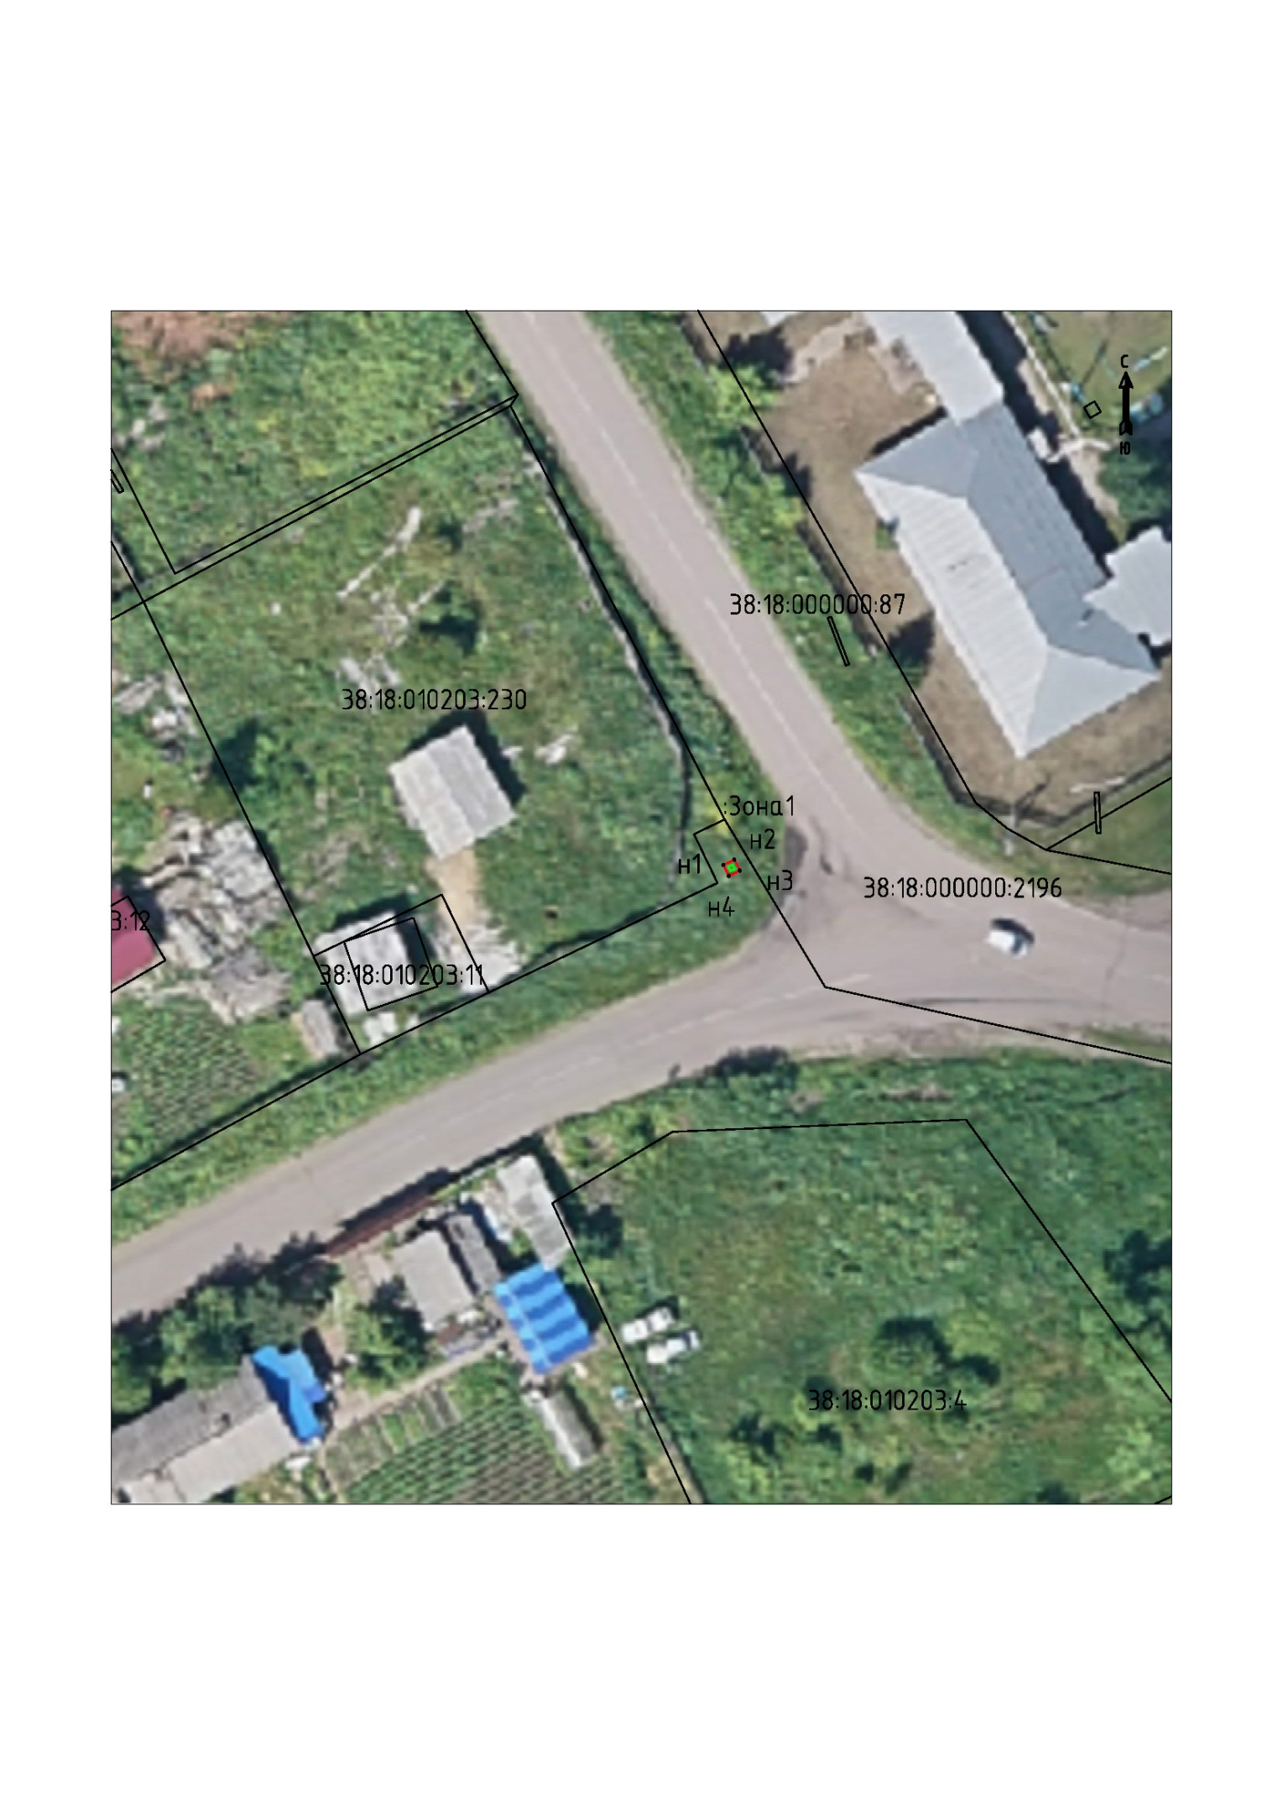

Масштаб 1:500

Условные обозначения:
:Зона1 | - обозначение образуемого публичного сервитута
 | - образуемая граница публичного сервитута
 | - планируемое размещение сооружения, объект электросетевого хозяйства
 | - существующая часть границы, имеющаяся в ЕГРН, сведения о которой достаточны для определения ее местоположения
н1 | - обозначение характерной точки образуемой границы публичного сервитута

